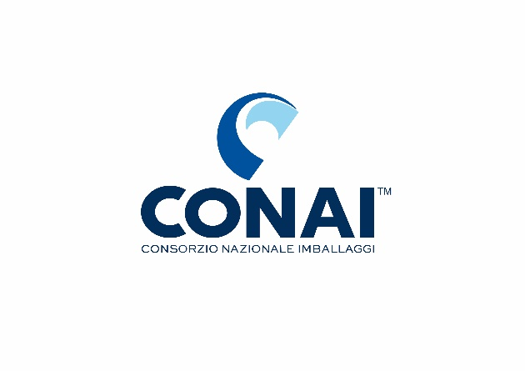



### Obiettivi e destinatari

Il **CONAI** e il Laboratorio Chimico Camera di Commercio di Torino, in collaborazione con gli Enti del **Sistema Camerale** (Camere di commercio, Unioni regionali, aziende speciali del territorio) aderenti al **Portale Etichettatura e Sicurezza Prodotti**, e la rete Enterprise Europe Network (EEN) organizzano un **webinar nazionale** per approfondire il tema dell’etichettatura ambientale, ripercorrendo le Linee Guida pubblicate dal Ministero dell’Ambiente e della Sicurezza Energetica per il corretto adempimento all’obbligo da parte delle imprese.

Il D.Lgs 116/2020, in applicazione dal 1° gennaio 2023, prescrive l’obbligo di redigere l’etichetta ambientale degli imballaggi immessi al consumo in Italia per fornire informazioni sulla corretta gestione dei rifiuti derivanti dagli imballaggi al termine del loro utilizzo.

Il focus si propone di illustrare i principali contenuti delle Linee Guida e di rispondere ai quesiti che i partecipanti possono anticipare in fase di iscrizione.

### Programma

11.00 Introduzione

Comunicazione al consumatore: le linee guida

***Giulia Picerno,*** Centro Studi per l’Economia Circolare di CONAI

Risposta ai quesiti con gli esperti

***Giulia Picerno,*** Centro Studi per l’Economia Circolare di CONAI

***Cristina Giovannini Luca***, Laboratorio Chimico Camera di Commercio Torino

***Paola Rebufatti,*** Laboratorio Chimico Camera di Commercio Torino

***Francesca Ilgrande,*** Laboratorio Chimico Camera di Commercio Torino

12.30 Conclusione lavori

### Note Organizzative:

La partecipazione al webinar tramite la piattaforma streeming, è gratuita previa iscrizione al seguente link: <https://www.eventbrite.com/e/biglietti-etichettatura-ambientale-degli-imballaggi-522608374717> e sino ad esaurimento dei posti disponibili.

I partecipanti potranno anticipare i quesiti, che verranno evasi durante il webinar, in fase di registrazione all’evento.

In prossimità del webinar gli iscritti riceveranno via mail tutte le indicazioni necessarie per partecipare all’evento online

**Webinar**

**Piattaforma Zoom**

**Etichettatura ambientale degli imballaggi**

**Le Linee Guida**

**Mercoledì**

**22 febbraio 2023**

**dalle 11.00 alle 12.30**

**Segreteria**

**organizzativa**

Laboratorio Chimico

Camera di Commercio Torino

tel. 011 6700 241

fax 011 6700 100

[labchim@lab-to.camcom.it](mailto:labchim@lab-to.camcom.it)

[www.lab-to.camcom.it](http://www.lab-to.camcom.it)